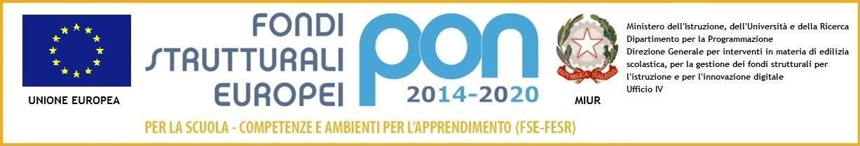

Istituto Magistrale Statale
“MARGHERITA DI SAVOIA”
Indirizzi: Linguistico — SCIENZE UMANE — SCIENZE UMANE (opzione economico-sociale)
Via Cerveteri, 55/57 — Distretto Scolastico 17° - VII MUNICIPIO 00183 – ROMA 06121122065
www.margheritadisavoiaroma.gov.it — rmpm08000b@istruzione.it
COD.MECC.RMPM08000B - c.f. 80203790581

Al Dirigente Scolastico
Dell’I.M.S. Margherita di Savoia
Via Cerveteri, 55/57
00183 Roma
Rmpm08000b@istruzione.it
Oggetto: Richiesta Contributo Viaggio di istruzione a __________________________

Il/La sottoscritto/a_____________________________________________________
Genitore dell’alunno/a_______________________________________
Nato/a ____________________________________il_________________________
Classe____________________ Sezione____________________________
Chiede
L’attribuzione di un contributo per il Viaggio di Istruzione a

_________________________________________________________________________

A tal fine si allega la certificazione dei redditi relativi all’anno finanziario 20….., ( Modello Unico, in subordine Modello 730, in subordine Certificazione Unica).
N.B. per tutti i componenti del nucleo familiare.
Data
firma
_______________________________

